Resource: unfoldingWord® Open Bible Stories
unfoldingWord® Open Bible Stories © 2022 unfoldingWord. Released under CC BY-SA 4.0 license. unfoldingWord® Open Bible Stories has been adapted in the following languages: Tok Pisin, Arabic (عربي), French (Français), Hindi (हिंदी), Indonesian (Bahasa Indonesia), Portuguese (Português), Russian (Русский), Spanish (Español), Swahili (Kiswahili), and Simplified Chinese (简体中文) from unfoldingWord® Open Bible Stories © 2022 unfoldingWord. Released under CC BY-SA 4.0 license by Mission Mutual

unfoldingWord® Open Bible Stories

٣٥. قصة الأب الحنون

٣٥. قصة الأب الحنون
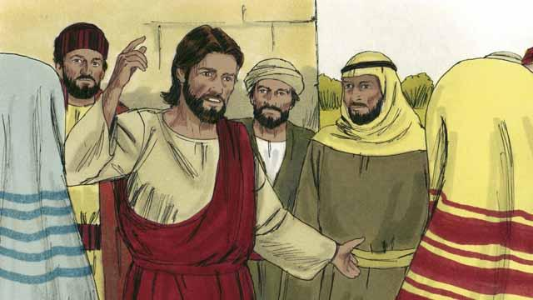
في أحد الأيام، كان الرب يسوع يُعلِّم جمعًا كبيرًا من الناس الذين تجمعوا للاستماع إليه. كان من بينهم جباة الضرائب وأشخاص آخرون لم يحاولوا الالتزام بشريعة موسى.
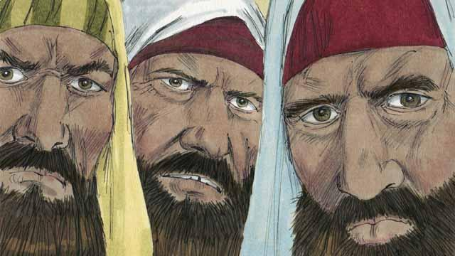
لاحظ بعض القادة الدينيين أن الرب يسوع يتحدث إلى هؤلاء الناس كأصدقاء، فبدأوا يقولون لبعضهم البعض إنه يرتكب خطأ. سمعهم الرب يسوع وهم يتحدثون، فقص عليهم هذه القصة.
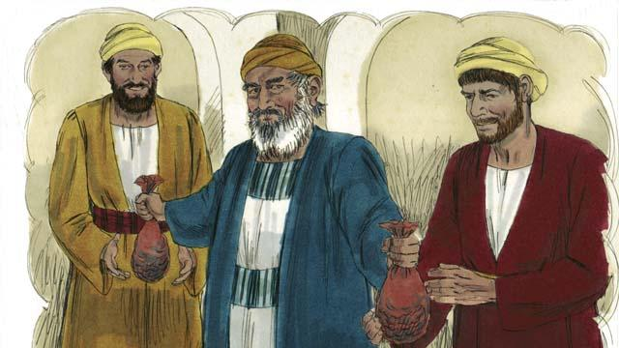
“كان هناك رجل لديه ابنان. قال الابن الأصغر لأبيه، ‘يا أبي، أريد نصيبي من الميراث الآن!’ فقسم الأب ممتلكاته بين ابنيه.”
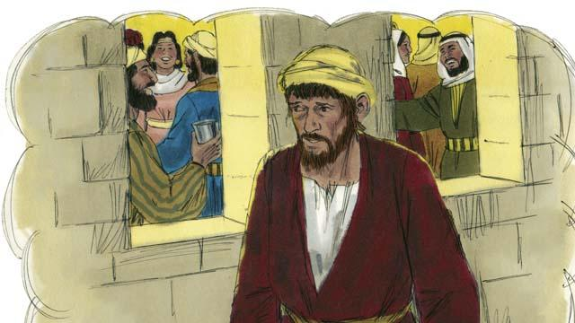
“بعد ذلك بوقت قصير، جمع الابن الأصغر كل ما لديه وذهب بعيدًا وأهدر أمواله في حياة الخطية.”
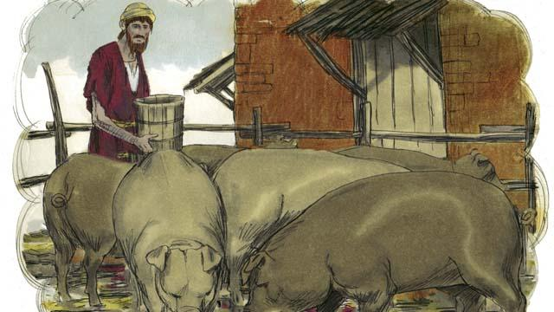
“ثم وقعت مجاعة شديدة في الأرض التي كان فيها الابن الأصغر، ولم يكن لديه مال لشراء الطعام. لذلك قام بالعمل الوحيد المتاح، وهو إطعام الخنازير. كان بائسًا وجائعًا لدرجة أنه تمنى أن يأكل طعام الخنازير.”
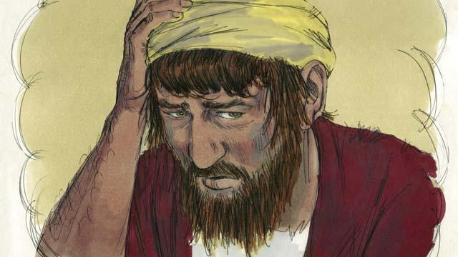
“أخيرًا، قال الابن الأصغر لنفسه، ‘ما الذي أفعله؟ جميع عبيد أبي لديهم الكثير ليأكلوه، ومع ذلك أنا هنا أتضور جوعًا. سأعود إلى أبي وأطلب منه أن أكون واحدًا من عبيده.’”
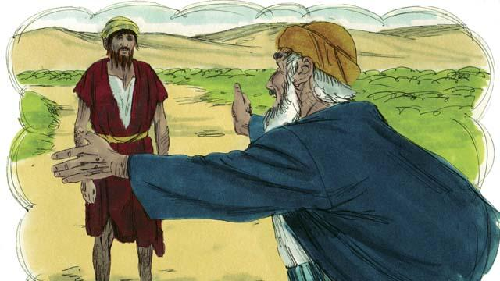
“لذلك بدأ الابن الأصغر في العودة نحو منزل أبيه. وعندما كان لا يزال بعيدًا، رأه أبوه وشعر بالشفقة عليه. فركض الأب إلى ابنه وعانقه وقبله.”
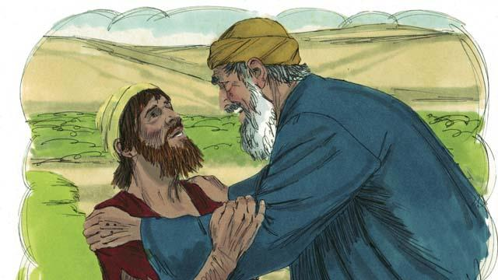
قال الابن: "يا أبي، لقد أخطأت في حق الله وحقك. لا أستحق أن أكون ابنك."
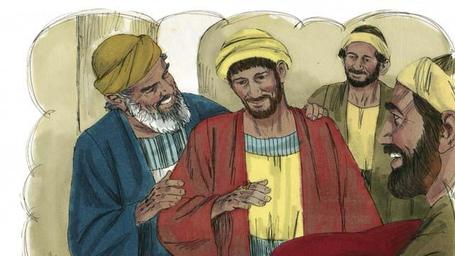
لكن الأب قال لأحد خدامه، 'اذهب بسرعة وأحضر أفضل الملابس وضعها على ابني! ضع خاتمًا في إصبعه وضع حذاء في قدميه. ثم اذبح أفضل عجل حتى نتمكن من إقامة وليمة والاحتفال، لأن ابني كان ميتًا، لكنه الآن حي! كان ضائعًا، لكننا وجدناه الآن!'
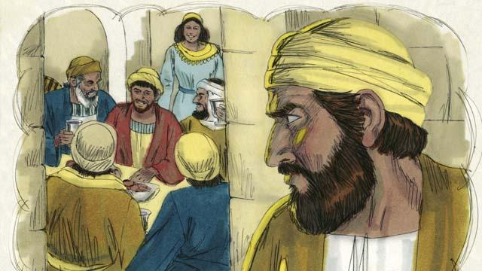
“بدأ الناس بالاحتفال. لم يمض وقتًا طويلًا حتى عاد الابن الأكبر إلى المنزل بعد العمل في الحقل. وسمع الموسيقى والرقص وتساءل عما يجري.”
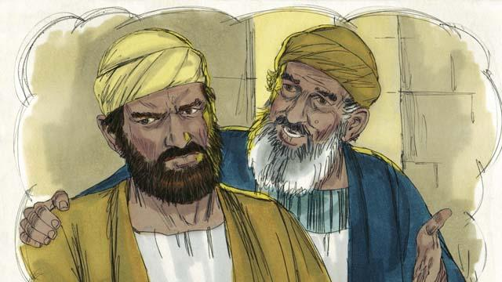
“عندما علم الابن الأكبر أنهم يحتفلون بعودة أخيه إلى المنزل، شعر بالغضب الشديد ورفض الدخول إلى المنزل. خرج والده وطلب منه بلطف أن ينضم إليهم في الاحتفال، لكنه أصر على الرفض.”
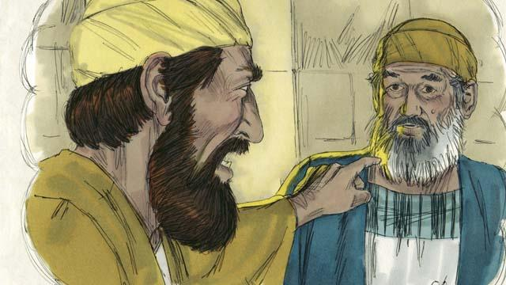
قال الابن الأكبر لأبيه، "لقد عملت لأجلك بأمانة طوال هذه السنوات! لم أعصك أبدًا، ومع ذلك لم تمنحني أبدًا ولا جديًا صغيرًا لأحتفل مع أصدقائي. لكن ابنك هذا، الذي أضاع مالك في أفعال خاطئة، عندما عاد إلى المنزل، ذبحت أفضل عجل للاحتفال به!"
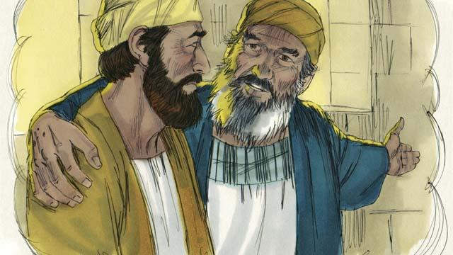
أجاب الأب، "يا بني، أنت دائمًا معي، وكل ما أملك هو لك. ولكن من المناسب أن نحتفل لأن أخاك كان ميتًا، وهو الآن حي. كان ضائعًا، وها نحن قد وجدناه الآن!"
قصة من الكتاب المقدس من: لوقا ١٥: ١–٣٢

